**◇　にゅうがく／進級おめでとう！**



**○年生のみなさんへ**

これから、○年生としての小学校生活が始まります！

小学校では、みなさんが、学ぶ楽しさや喜びをとおして、自分のしょう来を切りひらく力が身に付くことをめざしています。みなさんが、楽しく生活できるように、先生たちは応えんしていきます。

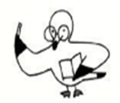

●友達や家の人の話を聞くとき、その人の考えや気持ちをわかろうとすること  
●自分の考えや気持ちを、相手にわかりやすく伝えようと気を付けること

●調べたいことや知りたいことがあるとき、自分から進んで資料や情報を集めたり、誰かに質問したりすること

●何かをするとき、計画を立ててすすめたり、途中でやり方に工夫したり、見直したりすること

●委員会、係、当番活動などで、自分から仕事を見つけたり、役割分担したりしながら、力を合わせて行動すること

●好きでないことや苦手なことでも、自分から進んで取り組むこと

●自分の夢や目標に向かって、生活や勉強の仕方を工夫すること

**小学校生活でがんばってほしいこと**

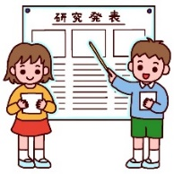

授業や行事等で、こんなことができるようになった！

自分ができるようになったことや、気付いたことをふり返ろう！

年度はじめに、目標を決めよう！



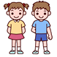

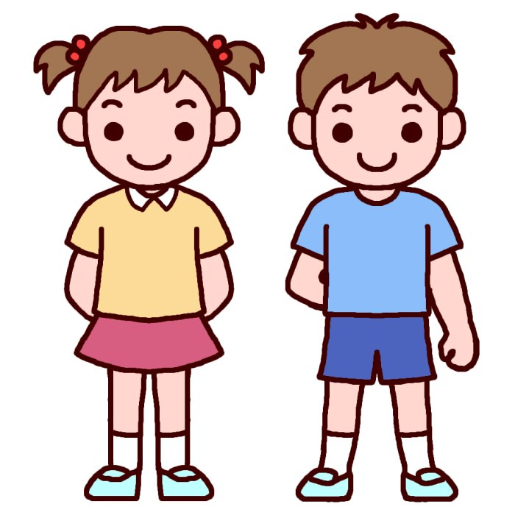

みなさんの成長を記録するキャリア・パスポート

次の学年に引き継ぐ

キャリア・パスポートに一年間の目標やふり返りを記入することで、みなさんに自分の成長を感じてほしいと願っています。このパスポートを通じて、先生たちだけでなく、保護者や地域の大人たちみんなで、みなさんの成長を見守っていきます。

